REQUERIMENTO Nº ___/2026
AUTORIA DA VEREADORA: FRANCINEIDE BARBOSA DE SOUZA – FRANÇA– PT

EMENTA: REQUER O ASFALTAMENTO DAS RUAS CELINA MIRANDA E NAPOLEÃO LAUREANO, NO CENTRO DA CIDADE.

Exmo. Sr. Presidente,

Requeiro, na forma do disposto no art. 116, combinado com o art. 119, inciso IV, do Regimento Interno, depois de ouvido o Plenário, que seja direcionado expediente ao Ilmo. Secretário Municipal de infraestrutura, Sr. Jako Dantas, bem como à Ilma. Secretária Municipal de Planejamento, Sra. Michele Madruga Marques Moraes, solicitando a inclusão e execução do recapeamento asfáltico das Ruas Celina Miranda e Napoleão Laureano, localizadas no Centro do município.

Justificativa

A presente proposição atende a uma demanda antiga dos moradores e comerciantes da localidade, que há anos solicitam a pavimentação adequada dessas vias. Ressalte-se que, no atual programa de asfaltamento em execução no município, diversas ruas da região central já foram contempladas, restando, entretanto, as Ruas Celina Miranda e Napoleão Laureano como exceções.

Ambas possuem grande fluxo de veículos e pedestres, sendo vias estratégicas para a mobilidade urbana local. A ausência de pavimentação adequada tem gerado transtornos constantes, como poeira em períodos secos, lama em períodos chuvosos e prejuízos à trafegabilidade, afetando diretamente a qualidade de vida da população e o desenvolvimento do comércio local.

Dessa forma, a inclusão dessas vias no cronograma de obras representa não apenas uma melhoria estrutural, mas também uma questão de equidade, garantindo que toda a área central seja beneficiada de forma igualitária.

Diante do exposto, solicita-se a adoção das medidas necessárias com a maior brevidade possível.
Sem mais para o momento, reitero votos de cordialidade e respeito.

Sala das Sessões, 15 de Abril de 2026.

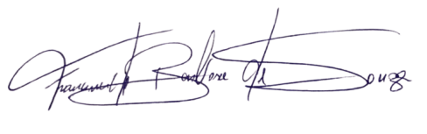
Francineide Barbosa de Souza
Vereadora - PT

